
SPACE MASTER: INFINITE ESCAPE
Videojuego Hyper-Casual para dispositivos móviles desarrollado con SceneKit
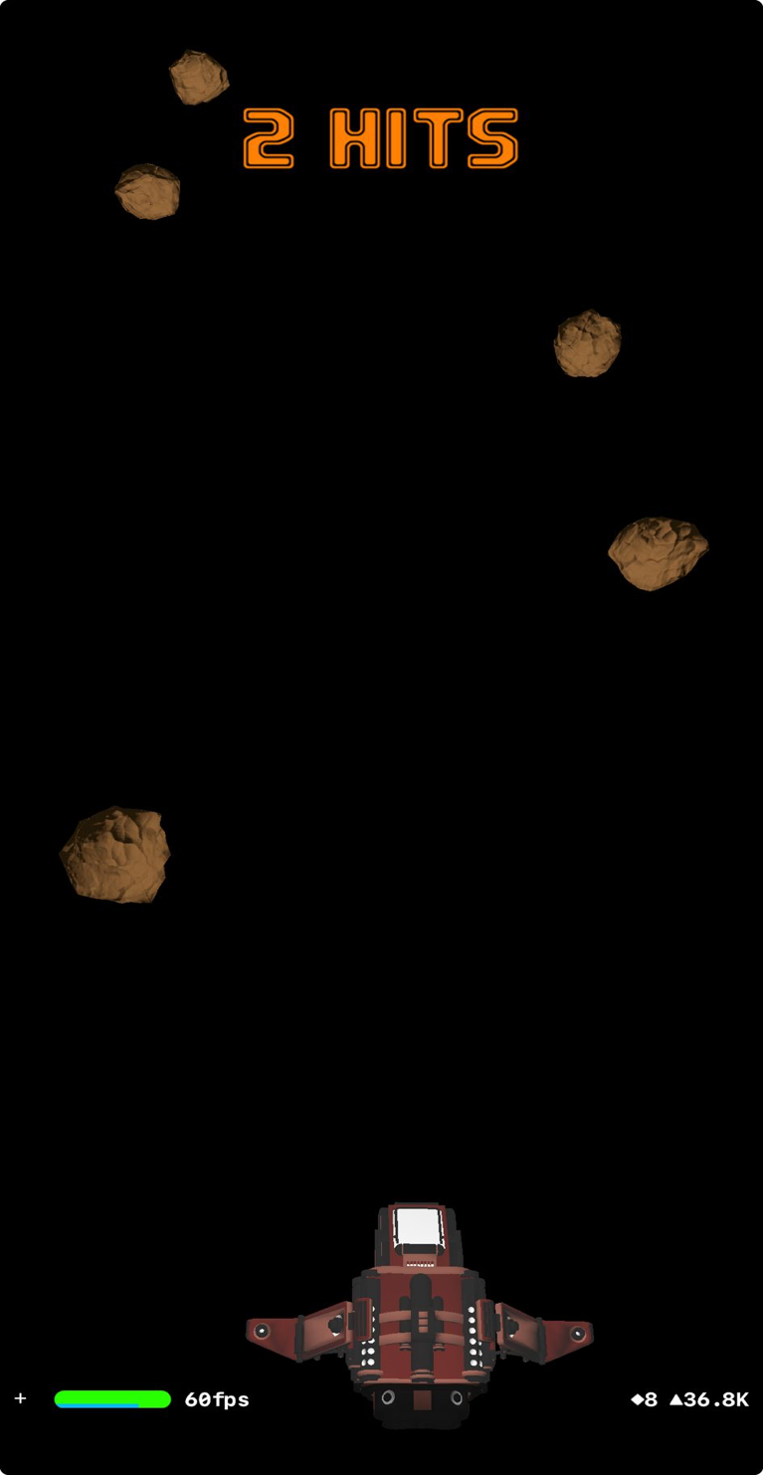

Proyecto Final – Videojuegos para Dispositivos Móviles
Máster Universitario en Desarrollo de Software para Dispositivos Móviles
Universidad de Alicante
Carlos Alfredo Callagua Llaque
2026

Concepto del videojuego
Descripción general
Space Master: Infinite Escape es un videojuego móvil de género hyper-casual desarrollado con SceneKit para dispositivos iOS.
El jugador controla una nave espacial que debe sobrevivir el mayor tiempo posible mientras esquiva obstáculos y asteroides en movimiento dentro de un entorno espacial dinámico.
El objetivo principal es alcanzar la mayor puntuación posible, incrementando progresivamente la dificultad del juego y fomentando partidas rápidas y rejugables.

Género y estilo
Género
- Hyper-casual
- Arcade espacial
- Endless survival
Plataforma
- iOS
Motor
- SceneKit
- Swift
- Xcode

Experiencia buscada
El videojuego busca ofrecer una experiencia rápida accesible y desafiante, centrada en sesiones cortas de juego y una elevada rejugabilidad. La dificultad progresiva y el sistema de puntuación incentivan al jugador a mejorar continuamente sus resultados y superar sus récords personales.

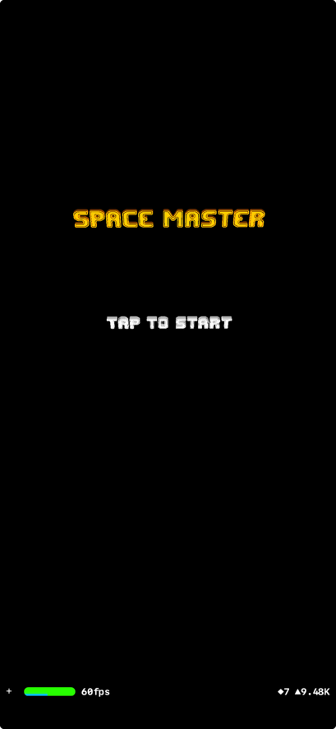

Gameplay y controles
Gameplay principal
El jugador controla una nave espacial dentro de un entorno endless suvival donde debe esquivar asteroides y obstáculos generados dinámicamente.
La dificultad aumenta progresivamente a medida que transcurre la partida, incrementando la velocidad y frecuencia de los obstáculos.
El objetivo principal es sobrevivir el mayor tiempo posible y obtener la máxima puntuación.

Controles
Controles del jugador
- Movimiento lateral de la nave mediante interacción táctil.
- Respuesta inmediata orientada a dispositivos móviles.
- Interfaz minimalista para favorecer la jugabilidad rápida y accesible.

Sistema de puntuación
- La puntuación aumenta conforme el jugador sobrevive más tiempo.
- Los impactos recibidos reducen la resistencia de la nave.
- El jugador puede intentar superar sus récords personales en partidas sucesivas.

HUD e interfaz
HUD y retroalimentación
El videojuego incluye una interfaz HUD minimalista que muestra información relevante en tiempo real, como:
- impactos recibidos
- puntuación
- rendimiento FPS
- indicadores visuales del estado de la nave.

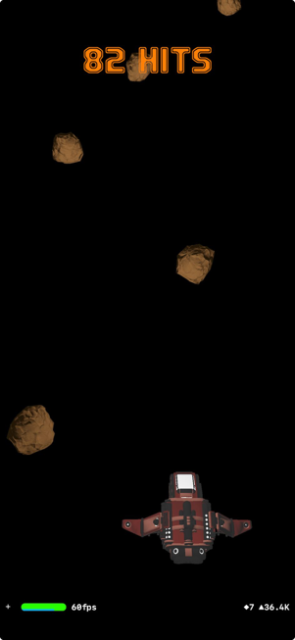

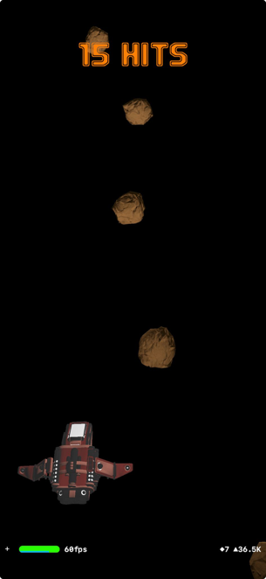

Puntuación

Esquivando

Core Loop y mecánicas principales
El videojuego se basa en un core loop rápido y rejugable orientado a partidas cortas.
El jugador inicia una nueva partida, esquiva obstáculos, aumenta progresivamente su puntuación y trata de sobrevivir el mayor tiempo posible.
Cuando la nave recibe demasiados impactos, la partida finaliza y el jugador puede reiniciar inmediatamente para intentar superar su récord anterior.

Flujo del jugador
Iniciar partida

Esquivar obstáculos

Aumentar puntuación

Dificultad progresiva

Game Over

Reintentar partida

Mecánicas principales
Mecánicas implementadas
- Esquina dinámica de obstáculos
- Incremento progresivo de dificultad
- Sistema de puntuación basado en supervivencia
- Interfaz HUD en tiempo real
- Retroalimentación visual inmediata
- Reinicio rápido de partida
- Modo endless survival

Retención y rejugabilidad
Estrategias de retención
El videojuego utiliza mecánicas de dificultad progresiva y sesiones rápidas para incentivar la rejugabilidad.
El sistema de puntuación y supervivencia motiva al jugador a mejorar continuamente sus resultados y mantener partidas sucesivas de corta duración.

Nuevas mecánicas y mejoras
Mejoras visuales
Mejoras visuales implementadas
- HUD optimizado para dispositivos móviles
- Mejora visual de tipografías y marcadores
- Diseño minimalista orientado a legibilidad
- Interfaz adaptada a pantallas verticales
- Optimización visual para sesiones rápidas

Mejoras de gameplay
Mejoras de jugabilidad
- Incremento progresivo de dificultad
- Reinicio rápido de partida
- Mayor velocidad dinámica de obstáculos
- Modo endless survival
- Respuesta táctil inmediata

Mejoras futuras
Funcionalidades futuras
- Sistema de Hi-scores online
- Integración con Google Play Games / Game Center
- Sistema de logros y desbloqueos
- Efectos de partículas y explosiones

- Música dinámica y efectos de sonido
- Power-ups temporales
- Pantalla de pausa y opciones

Analíticas y retención
Sistema de analíticas
El proyecto contempla la integración de eventos analíticos para estudiar el comportamiento del jugador y mejorar la experiencia de juego.
Eventos a monitorizar:
- Duración promedio de partida
- Puntuación máxima
- Número de reinicios
- Tiempo de supervivencia
- Frecuencia de impactos

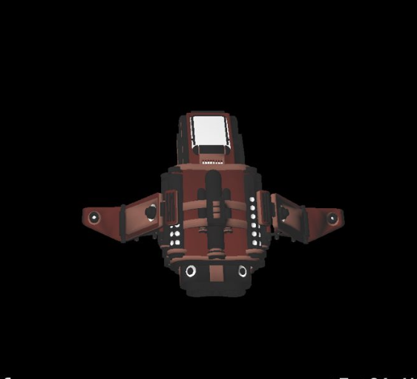

Tecnologías utilizadas
Tecnologías principales
- SceneKit como motor gráfico 3D
- Swift como lenguaje principal de programación
- Xcode como entorno de desarrollo
- SpriteKit para elementos HUD e interfaz
- Frameworks nativos de iOS para optimización móvil

Arquitectura del proyecto
Arquitectura general
El proyecto sigue una arquitectura modular orientada a separar la lógica de juego, renderizado, interfaz y control de eventos.
Los componentes principales del videojuego incluyen:
- Gestión de escena 3D
- Control de nave
- Generación dinámica de obstáculos
- Sistema HUD
- Sistema de puntuación
- Control de colisiones

Renderizado y físicas
SceneKit permite gestionar el renderizado 3D en tiempo real y el sistema de físicas utilizado para detectar colisiones entre la nave y los obstáculos.

La optimización del renderizado permite mantener una experiencia fluida orientada a dispositivos móviles.

Rendimiento y optimización
Optimización móvil
El videojuego fue diseñado para ejecutarse de forma fluida en dispositivos iOS, priorizando:
- Estabilidad de FPS
- Tiempos de respuesta rápidos
- Optimización visual
- interfaz minimalista
- sesiones rápidas de juego

Estructura del proyecto
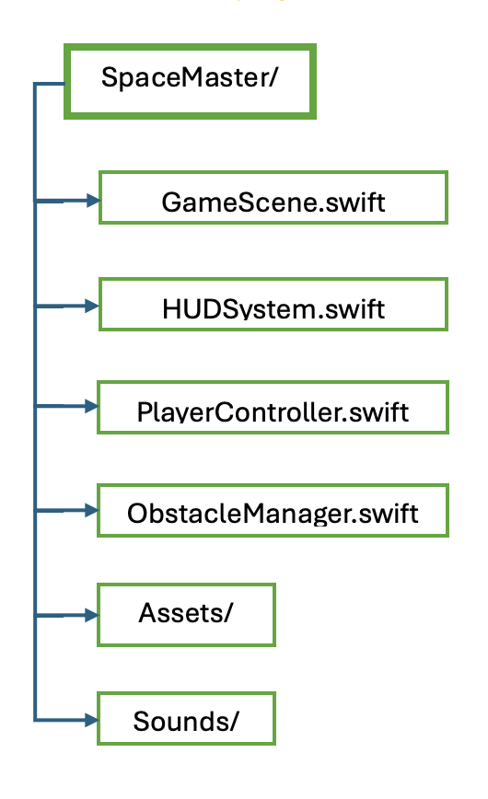

Diseño visual, UX y experiencia móvil
Diseño visual
El videojuego utiliza una estética minimalista espacial orientada a mantener una experiencia visual limpia y clara durante la partida.
La interfaz fue diseñada para dispositivos móviles en orientación vertical, priorizando la legibilidad y la rapidez de interacción.

HUD y tipografías
Interfaz HUD
El HUD muestra información relevante en tiempo real mediante elementos visuales simples y fácilmente identificables.
La tipografía utilizada busca transmitir una estética arcade espacial manteniendo una lectura clara durante sesiones rápidas de juego.

Experiencia móvil
Experiencia de usuario móvil
El videojuego fue optimizado para ofrecer una interacción rápida e intuitiva mediante controles táctiles adaptados a pantallas móviles.
La disposición de los elementos HUD evita saturar la pantalla y mantiene visible el área principal de juego.

Feedback visual
Retroalimentación visual
El sistema visual proporciona retroalimentación inmediata al jugador mediante:
- Indicadores de impactos
- Puntuación en tiempo real
- Movimiento dinámico de obstáculos
- Cambios progresivos de dificultad

Adaptabilidad de interfaz
La interfaz fue diseñada para adaptarse correctamente a diferentes tamaños de pantalla, manteniendo una distribución equilibrada y una experiencia consistente en dispositivos móviles iOS.
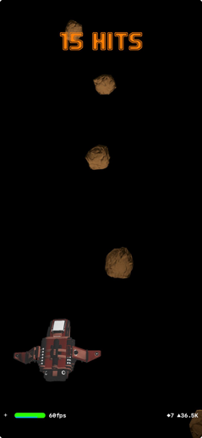
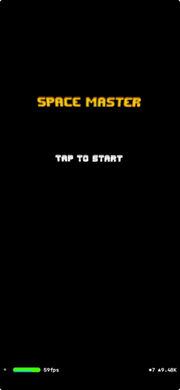

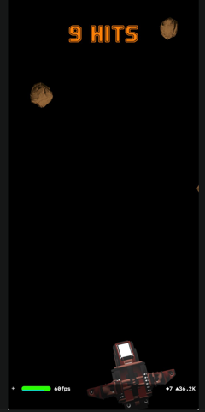

Publicación
Publicación del videojuego
El proyecto contempla la publicación del videojuego mediante canales internos de prueba orientados a dispositivos móviles iOS.
La distribución permitirá realizar pruebas funcionales y recopilar retroalimentación sobre la experiencia de juego y rendimiento del sistema.

Testing y pruebas internas
El videojuego será probado en dispositivos móviles reales para validar:
- Rendimiento y estabilidad
- Fluidez de FPS
- Respuesta táctil
- Experiencia de usuario
- Adaptación a diferentes tamaños de pantalla

Logros y marcadores
Sistema de logros y Hi-Scores
El proyecto contempla la integración de sistemas de puntuación y logros orientados a mejorar la retención y competitividad entre jugadores.
Se incluirán:

- Marcador de puntuación máxima
- Sistema de Hi-Scores
- Logros progresivos
- Estadísticas de supervivencia
Servicios online
Integración de servicios online
El videojuego podrá integrarse con servicios móviles como Game Center y Google Play Games para gestionar logros, rankings y sincronización de puntuaciones.

Logros
Lista visual.
- Supervivencia espacial – sobrevivir 60 segundos
- Maestro evasivo – esquivar 100 obstáculos
- Velocidad extrema – alcanzar dificultad máxima
- Nave legendaria – superar 10,000 puntos

Escalabilidad futura
Escalabilidad del proyecto
La arquitectura del videojuego permite futuras expansiones relacionadas con:
- Rankings online
- Guardado de progreso
- Sincronización en la nube
- Nuevos modos de juego
- Integración multijugador


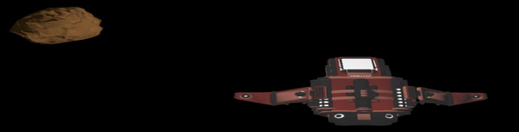

Conclusiones
Resultados del proyecto
Space Master: Infinite Escape permitió desarrollar un videojuego hyper-casual funcional orientado a dispositivos móviles iOS utilizando SceneKit y Swift.
El proyecto integra mecánicas de endless survival, control táctil, generación dinámica de obstáculos y un sistema HUD optimizado para sesiones rápidas de juego.
La arquitectura modular implementada facilita la escalabilidad del videojuego y la incorporación de futuras funcionalidades orientadas a servicios móviles y retención de jugadores.
Objetivos alcanzados
Durante el desarrollo del proyecto se lograron los siguientes objetivos:

- Diseño de un videojuego funcional para dispositivos móviles
- Implementación de gameplay endless survival
- Sistema de dificultad progresiva
- HUD optimizado para móviles
- Integración de renderizado 3D mediante SceneKit
- Optimización orientada a rendimiento móvil
- Arquitectura modular y escalable

Aprendizajes obtenidos

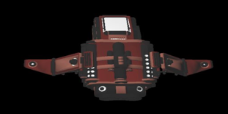
El desarrollo del proyecto permitió reforzar conocimientos relacionados con:
- Desarrollo de videojuegos móviles
- Programación en Swift
- Uso de SceneKit y SpriteKit
- Diseño UX para dispositivos móviles
- Optimización gráfica y de rendimiento
- Arquitectura modular de videojuegos

Expansiones futuras:
- Sistema online de rankings
- Guardado de progreso en la nube
- Nuevos modos de juego
- Integración multijugador
- Sistema avanzado de partículas
- Integración con Game Center
- Sistema de recompensas y logros

Estado actual del proyecto
Actualmente el videojuego cuenta con una versión funcional y estable que implementa las mecánicas principales del gameplay planteado en el diseño inicial.
El proyecto puede ejecutarse correctamente en dispositivos iOS utilizando Xcode y SceneKit.

Space Master: Infinite Escape representa una propuesta hyper-casual enfocada en experiencias rápidas, accesibles y rejugables, aplicando tecnologías modernas de desarrollo móvil y principios de diseño de videojuegos para dispositivos iOS.

Referencias y recursos
Tecnologías utilizadas
- Swift
- SceneKit
- SpriteKit
- Xcode
- iOS SDK
Recursos gráficos y assets
Los recursos visuales y modelos 3D utilizados en el proyecto fueron obtenidos de fuentes públicas orientadas al desarrollo de videojuegos independientes.
- Chocolate Ship – 3D Spaceship Asset Autor: Romouald Dubois Fuente: OpenGameArt
- Low Poly Rocks Autor: Para Fuente: OpenGameArt
- Space Nebula Skybox Autor: Alex Peterson Fuente: OpenGameArt
Herramientas de desarrollo
- GitHub Classroom
- Git
- macOs
- Xcode Simulator
- Iphone Testing
Repositorio GitHub Classroom del proyecto: https://github.com/mastermoviles/practica-2-scenekit-Carlsalf
Video demostrativo
El proyecto incluye un video demostrativo mostrando el funcionamiento del gameplay, controles, HUD y mecánicas principales implementadas.
Proyecto desarrollado para la asignatura Videojuegos para Dispositivos Móviles — Máster Universitario en Desarrollo de Software para Dispositivos Móviles — Universidad de Alicante.



